LAPORAN AKHIR PROYEK KOLABORASI PENILAIAN SUMATIF AKHIR JENJANG
SMART GARDEN MONITORING
KELOMPOK 5


DISUSUN OLEH:
- DEVAPRIA (25)
- DWI ALDIKA (26)
- DWI OKTRIANA N.R (27)
- DZAWWAS N.A (28)
- EFA FITRIYANI (29)
- FADLAN MUBINA (30)

TEKNIK ELEKTRONIKA INDUSTRI
SMK NEGERI 2 PURWOKERTO
2025
BAB I
PENDAHULUAN

  - Latar Belakang
Sektor pertanian modern saat ini menuntut efisiensi tinggi dalam penggunaan sumber daya serta kontrol lingkungan yang presisi guna menunjang ketahanan pangan. Perkembangan teknologi menuju era Smart Farming menjadi kunci untuk mengoptimalkan hasil produksi. Namun, pada penerapannya di lapangan, pendekatan konvensional masih sering menghadapi kendala. Metode penyiraman manual yang umum dilakukan seringkali mengakibatkan pemborosan air karena volume yang tidak terukur, sementara fluktuasi suhu dan kelembaban udara di dalam mini greenhouse yang tidak terkontrol dapat menghambat pertumbuhan tanaman secara optimal.
Oleh karena itu, kebutuhan untuk mengendalikan faktor-faktor lingkungan tersebut secara otomatis menjadi sangat krusial. Sebagai solusi atas permasalahan tersebut, proyek ini memanfaatkan teknologi Internet of Things (IoT) untuk mewujudkan sistem pertanian cerdas skala kecil. Sistem ini dirancang khusus untuk mengatasi inefisiensi irigasi dan ketidakstabilan iklim mikro yang sering terjadi pada metode pertanian tradisional.
Sistem yang dibangun menggunakan mikrokontroler (ESP32) sebagai unit kendali utama yang terhubung dengan sensor lingkungan. Sensor ini berfungsi mendeteksi kondisi kelembaban tanah serta suhu dan kelembaban udara secara real-time. Berdasarkan data yang dikumpulkan, sistem diprogram untuk mengambil keputusan secara otomatis dengan mengaktifkan aktuator—berupa pompa air untuk irigasi dan kipas pendingin untuk sirkulasi udara—guna menjaga kondisi lingkungan tetap pada titik optimal bagi tanaman.
Seluruh proses monitoring dan controlling, baik secara otomatis maupun manual, difasilitasi oleh platform IoT BLYNK. Platform ini memungkinkan pengguna untuk memantau status greenhouse dan mengendalikan perangkat dari jarak jauh melalui smartphone. Dengan demikian, penelitian ini bertujuan untuk menciptakan purwarupa (prototype) Smart Garden yang efektif dan modern, serta mendemonstrasikan bagaimana integrasi teknologi dapat meningkatkan efisiensi sumber daya dan mempermudah pengelolaan tanaman.

- Tujuan
- Merealisasikan purwarupa mini greenhouse yang dilengkapi dengan dua sistem otomatisasi, yaitu Smart Watering dan Pengendalian Suhu, yang terintegrasi menggunakan mikrokontroler ESP32.
- Membangun antarmuka dashboard pada Blynk IoT yang mampu menampilkan data real-time dari sensor serta menyediakan opsi kontrol manual untuk pompa, lampu dan kipas.
- Menguji performa sistem secara keseluruhan untuk memverifikasi kemampuan dalam menjaga stabilitas kelembaban tanah dan suhu sesuai dengan batas ambang yang telah ditentukan.
- Merancang sistem pertanian yang lebih modern dan praktis dengan sentuhan IoT (Internet of Things) menggunakan platform BLYNK sebagai pengontrol dan pemantau data dari sensor yang diguanakan dalam prototype.
- Tinjauan Pustaka
- Landasan Teori
- Internet of Things (IoT) dalam Smart Garden
Internet of Things (IoT) merupakan konsep di mana objek fisik sehari-hari terhubung ke internet dan dapat saling mengidentifikasi atau berkomunikasi dengan perangkat lain. Dalam sektor pertanian, implementasi IoT dikenal dengan istilah Smart Farming. IoT memungkinkan petani memantau kondisi lahan (seperti tanah dan udara) secara real-time serta mengendalikan alat pertanian dari jarak jauh. Tujuan utama penerapan IoT adalah meningkatkan efisiensi operasional, mengurangi intervensi manual, dan mengoptimalkan penggunaan sumber daya alam, khususnya air.

- Sistem Kontrol Lingkungan Greenhouse
Greenhouse adalah bangunan yang dirancang untuk memanipulasi lingkungan sehingga tercipta mikroklimat ideal bagi pertumbuhan tanaman. Faktor lingkungan utama yang berpengaruh meliputi suhu udara, kelembaban relatif (Relative Humidity/RH), dan kelembaban tanah. Fluktuasi suhu ekstrem dan kekurangan air dapat menghambat proses fisiologis tanaman. Oleh sebab itu, diperlukan sistem otomatisasi cerdas yang dapat mengaktifkan ventilasi (kipas) dan irigasi (pompa) saat kondisi lingkungan berada di luar batas ideal, serta menyalakan lampu sebagai penerangan tambahan.

- Mikrokontroler ESP32
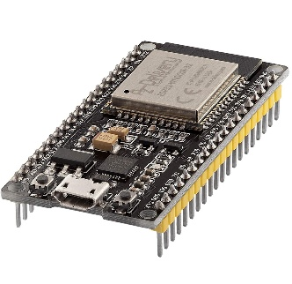
ESP32 adalah mikrokontroler System on Chip (SoC) yang dikembangkan oleh Espressif Systems sebagai generasi penerus ESP8266. Komponen ini berperan sebagai otak utama dalam sistem IoT karena telah terintegrasi dengan modul Wi-Fi dan Bluetooth. Keunggulan ESP32 dibandingkan pendahulunya terletak pada prosesor dual-core yang memungkinkan multitasking (seperti pembacaan sensor dan pengiriman data ke server secara bersamaan) tanpa mengganggu stabilitas koneksi. Selain itu, ESP32 menawarkan jumlah pin GPIO lebih banyak serta fitur deep sleep untuk penghematan daya.
This Photo by Unknown Author is licensed under CC BY-NC

- Sensor Kelembaban Tanah (Soil Moisture Sensor)
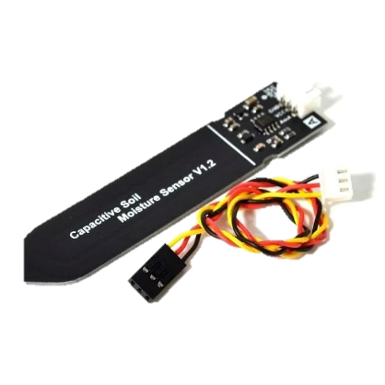
Sensor kelembaban tanah digunakan untuk mengukur kadar air volumetrik dalam media tanam. Terdapat dua tipe utama, yaitu sensor resistif dan kapasitif. Penelitian ini menggunakan sensor kapasitif (Capacitive Soil Moisture) karena lebih tahan terhadap korosi dibandingkan tipe resistif. Data analog yang dihasilkan sensor digunakan mikrokontroler untuk menentukan status tanah (kering, lembab, atau basah) sekaligus sebagai pemicu (trigger) otomatisasi penyiraman.
- Sensor Suhu dan Kelembaban Udara (DHT11)
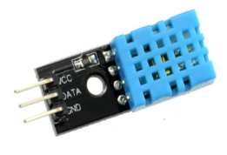
Sensor DHT11 adalah sensor digital yang dapat mengukur suhu dan kelembaban udara secara simultan. Sensor ini menggunakan termistor untuk pengukuran suhu dan sensor kapasitif untuk kelembaban udara. Output sensor berupa sinyal digital yang dapat langsung dibaca oleh ESP32, sehingga memudahkan pemantauan iklim mikro dalam greenhouse melalui platform Blynk.

- Arduino IDE
Arduino IDE (Integrated Development Environment) adalah perangkat lunak yang digunakan untuk menulis, mengompilasi, dan mengunggah kode program ke mikrokontroler. Meskipun perangkat keras yang digunakan adalah ESP32, Arduino IDE tetap dapat digunakan dengan menambahkan board manager ESP32. Bahasa pemrograman yang digunakan berbasis C++, yang memudahkan penyusunan logika pembacaan sensor dan kontrol aktuator.

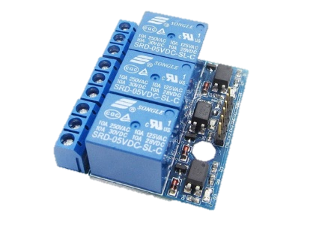
- Modul Relay 3 Channel
Relay adalah komponen elektronika berupa saklar yang dioperasikan secara listrik (elektromagnetik). Dalam sistem ini, ESP32 bekerja pada tegangan rendah (3.3V), sedangkan aktuator seperti pompa dan kipas membutuhkan tegangan atau arus yang lebih tinggi. Modul relay berfungsi sebagai jembatan untuk memutus atau menghubungkan aliran listrik ke aktuator berdasarkan sinyal logika dari ESP32, sekaligus mengisolasi mikrokontroler dari tegangan tinggi agar tidak rusak.

- Aktuator (Pompa, Lampu dan Kipas)
Aktuator adalah peralatan mekanis yang berfungsi menggerakkan atau mengontrol sistem berdasarkan perintah mikrokontroler:
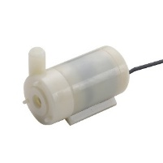
- Pompa Air Mini (Submersible): Berfungsi mengalirkan air dari tangki penampungan ke media tanam. Pompa ini bekerja dengan mengubah energi listrik menjadi energi kinetik untuk mendorong air.
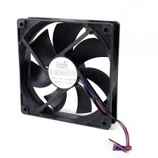
- Kipas DC (Fan): Berfungsi sebagai sistem ventilasi aktif untuk membuang udara panas dari dalam greenhouse dan memasukkan udara segar, sehingga suhu dan kelembaban ruang tetap terjaga.

- Lampu: Berfungsi untuk pencahayaan dalam ruangan pada malam hari sebagai pengganti cahaya matahari.
- Platform IoT Blynk
Blynk adalah platform middleware IoT yang memudahkan kontrol perangkat keras dari jarak jauh melalui aplikasi smartphone (iOS dan Android) atau komputer (PC). Blynk menyediakan antarmuka grafis (GUI) berupa widget seperti tombol, ikon, dan grafik yang dapat dirancang sesuai kebutuhan tanpa perlu menulis kode antarmuka yang rumit. Platform ini mendukung komunikasi dua arah antara pengguna dan perangkat keras secara real-time melalui server cloud.
- Desain Modular
Desain modular adalah pendekatan dalam perancangan produk atau sistem yang memecah keseluruhannya menjadi bagian-bagian yang lebih kecil, mandiri, dan dapat saling dipertukarkan yang disebut modul.
Desain modular mengubah siklus hidup perangkat IoT dari model linier (buat-gunakan-buang) menjadi model yang lebih sirkular (buat-gunakan-perbaiki-gunakan kembali-daur ulang), yang merupakan langkah penting dalam meminimalkan dampak lingkungan dan limbah.

- Penelitian Terdahulu
- Arya Dwi Pratama, dkk. (2024): Mengembangkan alat penyiram otomatis bibit cabai berbasis Arduino Uno R3. Kekurangan utama sistem ini adalah hanya bekerja secara lokal dan menggunakan sensor resistif yang rentan korosi.
- Najikh, R.A., dkk. (2018): Membangun sistem pemantauan berbasis ESP8266 untuk greenhouse anggrek. Pemantauan terbatas pada jaringan lokal dan belum dilengkapi fitur kontrol otomatis ventilasi.
- Kiki Affandi (2019): Merancang smart garden berbasis IoT menggunakan NodeMCU dan Telegram Bot. Fokus penelitian pada notifikasi, belum mengintegrasikan kontrol suhu atau kelembaban udara.
- A.A. Ambarwari, dkk. (2025): Merancang sistem otomasi suhu dan kelembaban pada greenhouse berbasis NodeMCU ESP8266 dan Blynk. Sistem belum melakukan kontrol simultan terhadap kelembaban tanah dan udara secara terintegrasi.
- Penelitian ini, Smart Garden Monitoring (2025): Merancang purwarupa Greenhouse menggunakan mikrokontroler ESP32, sensor DHT11, Capacitive Soil Moisture, Relay, pompa air, kipas, dan lampu berbasis platform Blynk. Penelitian ini menyempurnakan studi terdahulu dengan sistem terintegrasi penuh (cloud, aktuator, dan antarmuka modern).

BAB II
ALAT DAN BAHAN
- Alat
Alat merupakan perkakas kerja yang digunakan untuk membantu proses perakitan perangkat keras (hardware) maupun pembuatan kerangka mekanik.
- Laptop / Personal Computer (PC): Digunakan untuk membuat program, mengunggah kode ke mikrokontroler, dan mendesain antarmuka pada platform Blynk.
- Solder Listrik dan Timah: Digunakan untuk menyambungkan kaki komponen atau kabel pada papan PCB agar terhubung dengan kuat secara elektrik.
- Tang Potong dan Tang Kupas: Digunakan untuk memotong dan mengupas lapisan isolator kabel.
- Obeng Set (+ dan -): Digunakan untuk mengencangkan baut pada pemasangan komponen ke kerangka akrilik.
- Multitester (Multimeter): Digunakan untuk mengukur tegangan (V) dan mengecek kontinuitas jalur rangkaian (kabel putus atau tersambung).
- Lem Tembak (Hot Glue Gun): Digunakan untuk merekatkan akrilik dan wadah hardware.
- Cutter dan Penggaris: Digunakan untuk memotong dan mengukur bahan akrilik dan triplek.
- Bahan
Bahan terdiri dari komponen elektronika utama, komponen pendukung, dan material mekanik yang menjadi bagian utuh dari alat yang dibuat.
A. Komponen Elektronika
- Mikrokontroler ESP32 DevKit V1: Sebagai unit pemroses utama dan modul konektivitas Wi-Fi.
- Sensor DHT11: Sebagai pendeteksi suhu dan kelembaban udara.
- Sensor Soil Moisture Capacitive v2.0: Sebagai pendeteksi kelembaban tanah.
- Modul Relay 3 Channel 5V: Sebagai saklar elektronik untuk mengaktifkan aktuator tegangan tinggi.
- Pompa Air Mini 5V: Sebagai aktuator sistem penyiraman otomatis.
- Kipas DC 5V: Sebagai aktuator sistem pendingin dan sirkulasi udara.
- Lampu LED: Sebagai simulasi penerangan tambahan bagi tanaman.
- Kabel Jumper (Male-to-Male, Male-to-Female, Female-to-Female): Sebagai penghubung jalur sinyal antar komponen.
- Kabel USB Micro: Sebagai media transmisi data dari Laptop ke ESP32 dan catu daya.
- Papan PCB berlubang: Sebagai media perakitan rangkaian sementara atau permanen.
B. Material Mekanik & Penunjang
- Lembaran Akrilik (Tebal 2mm/3mm): Sebagai bahan dasar pembuatan atap mini greenhouse.
- Penyangga Kecil: Untuk penyangga atap greenhouse.
- Selang Air Kecil (Diameter 5-7mm): Untuk saluran distribusi air irigasi.
- Wadah / Botol Plastik: Sebagai tandon penampungan air.
- Baut dan Mur (Ukuran M3): Untuk mengunci dudukan komponen (PCB dan sensor) pada akrilik.
- Kayu dan triplek: Sebagai tempat untuk perangkat (hardware) dan sebagai wadah untuk media tanam (greenhouse).
- Perangkat Lunak (Software)
Perangkat lunak yang digunakan untuk mendukung pembuatan program dan desain sistem adalah:
- Arduino IDE (Integrated Development Environment): Aplikasi editor kode program (berbasis C++) untuk memprogram ESP32.
- Blynk IoT Platform: Aplikasi pada smartphone dan web dashboard untuk antarmuka kontrol dan pemantauan real-time.
- Driver USB CP210x / CH340: Perangkat lunak jembatan agar ESP32 dapat dikenali oleh sistem operasi Laptop/PC.
- Fritzing: Perangkat unak untuk membuat desain rangkaian yang akan digunakan.
BAB III
PROSEDUR KERJA
- Perancangan Sistem
Sebelum melakukan perakitan, dilakukan perancangan alur kerja sistem agar logika otomatisasi berjalan dengan benar.
- Diagram Blok
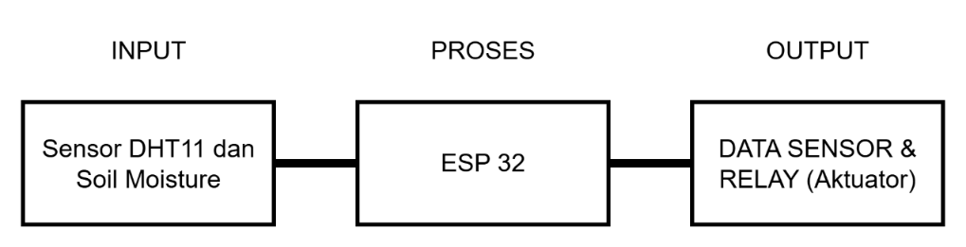
Sistem ini terdiri dari tiga bagian utama: Input, Proses, dan Output.
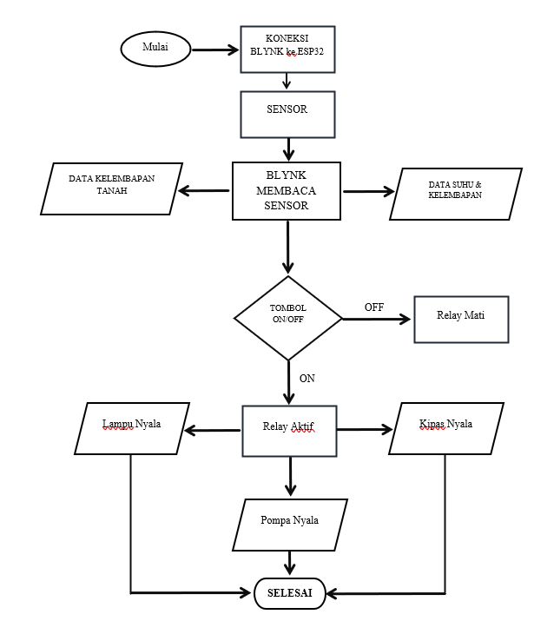
- Flowchart
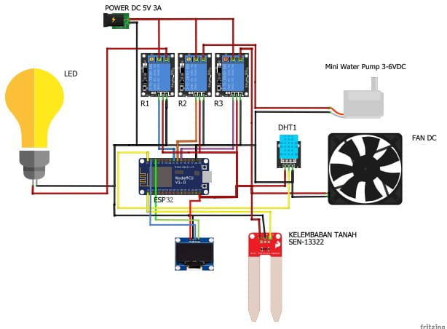
- Desain Rangkaian
- Perancangan Perangkat Keras (Hardware)
- Pembuatan Mekanik Greenhouse
- Mengukur lembaran akrilik sesuai desain atap mini greenhouse.
- Membuat kerangka rumah untuk greenhouse.
- Merakit potongan akrilik menggunakan lem tembak untuk atap.
- Menyiapkan wadah air dan memasang selang irigasi dari pompa ke dalam greenhouse.
- Perangkaian Komponen Elektronika
Langkah-langkah perakitan elektronik adalah sebagai berikut:
- Memasang ESP32 pada PCB.
- Menghubungkan pin komponen sesuai dengan konfigurasi pada program.
- Menghubungkan sensor DHT11 dan sensor kelembapan ke pin ESP yang sudah diprogram.
- Menyambungkan Output Relay (COM dan NO) ke kabel positif aktuator (Pompa, Kipas, Lampu) dan sumber daya eksternal (baterai/adaptor).
- Memastikan semua sambungan tersolder dengan kuat atau terpasang rapi pada pcb.
- Perancangan Perangkat Lunak (Software)
- Konfigurasi Platform Blynk
- Membuka website Blynk.Console dan membuat Template baru dengan nama "Smart Garden Monitoring".
- Membuat Datastreams (Virtual Pin) untuk komunikasi data.
- Mendesain Web Dashboard dan Mobile Dashboard dengan menambahkan widget seperti Gauge (untuk sensor) dan Switch/Button (untuk kontrol).
- Pemrograman Mikrokontroler
- Membuka aplikasi Arduino IDE.
- Menginstal Library yang dibutuhkan: Blynk, DHT sensor library, dan ESP32 Board Manager.
- Menulis kode program (sketch) yang memuat:
- Auth Token dari Blynk, SSID Wi-Fi, dan Password.
- Logika pembacaan sensor.
- Logika if-else untuk otomatisasi.
- Menghubungkan ESP32 ke Laptop menggunakan kabel USB.
- Memilih Board "DOIT ESP32 DEVKIT V1" dan Port yang sesuai.
- Melakukan proses Upload program hingga muncul notifikasi "Done Uploading".
- Pengujian Perangkat
Setelah hardware dan software terintegrasi, dilakukan pengujian dengan langkah:
- Menghidupkan sistem dan memastikan ESP32 terhubung ke Wi-Fi (Online di Blynk).
- Uji Sensor: Mengecek apakah nilai suhu dan kelembaban muncul di HP.
- Uji Otomatis: Mencoba mengeringkan sensor tanah (diangkat dari air) untuk melihat apakah pompa menyala otomatis.
- Uji Manual: Menekan tombol di aplikasi Blynk untuk memastikan aktuator merespons perintah on/off.
BAB IV
HASIL DAN PEMBAHASAN
Bab ini memaparkan hasil implementasi dari perancangan sistem Smart Garden yang telah dibuat, meliputi realisasi perangkat keras, logika perangkat lunak, serta pengujian kinerja sistem dalam kondisi manual maupun otomatis.
4.1 Implementasi Perangkat Keras (Hardware)
Realisasi alat dilakukan dengan merakit komponen elektronika ke dalam kerangka mini greenhouse berbahan akrilik dan kayu. Berikut adalah detail penempatan komponen:
- Unit Pemrosesan: Mikrokontroler ESP32 dipasang pada PCB di bagian ruang kontrol yang terpisah dari area basah untuk menghindari korsleting.
- Penempatan Sensor:
  - Sensor DHT11: Ditempatkan menghadap greenhouse agar dapat mendeteksi suhu ruang secara akurat..
  - Sensor Soil Moisture: Ditancapkan pada media tanah tanaman sedalam ±5 cm.
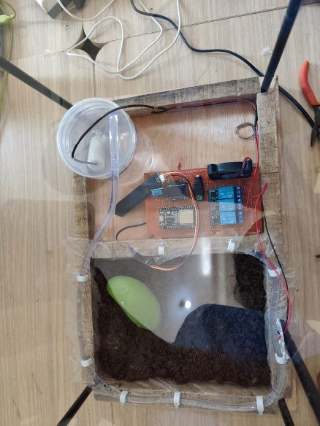
- Aktuator: Modul Relay 3 Channel dihubungkan ke sumber daya eksternal untuk menggerakkan Pompa Air (Relay 3), Kipas Pendingin (Relay 2), dan Lampu (Relay 1).
- Antarmuka Lokal: Layar OLED dan tombol fisik (push button) dipasang pada panel depan agar pengguna dapat melihat status alat tanpa membuka smartphone.
Gambar 4.1 Realisasi Hardware Smart Garden
4.2 Implementasi Perangkat Lunak (Software)
Perangkat lunak sistem dibangun menggunakan Arduino IDE yang terintegrasi dengan library Blynk IoT. Sistem ini memiliki dua fitur antarmuka utama, yaitu antarmuka lokal (OLED) dan antarmuka jarak jauh (Blynk).
- Tampilan Layar OLED
Sesuai dengan kode program yang ditanamkan, sistem dilengkapi fitur Multi-Mode Display yang dikendalikan oleh satu tombol fisik (GPIO 13). Pengguna dapat mengganti tampilan informasi dengan menekan tombol tersebut.
- Logika Kendali Otomatis
Sistem dirancang dengan logika cerdas (Smart System) yang dapat diaktifkan atau dimatikan melalui tombol virtual V10 pada aplikasi Blynk.
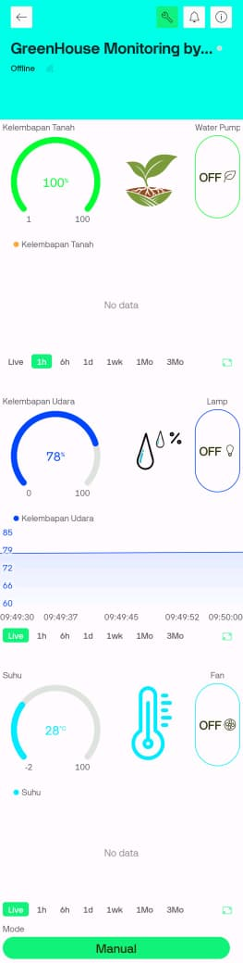
- Desain Perangkat Keras dan Perangkat Lunak
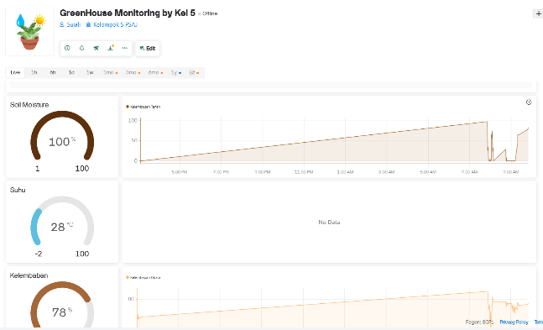
Gambar 4.2 Realisasi Mobile Dashboard
Gambar 4.2 Realisasi Web Dashboard
- Program di Arduino IDE

// BLYNK
#define BLYNK_TEMPLATE_ID "TMPL6K-03pG8t"
#define BLYNK_TEMPLATE_NAME "Soil moisture Monitoring"
#define BLYNK_AUTH_TOKEN "VlJKAYwLLfDQgldFk4m0w4I_hnycs4v9"

// LIBRARY
#include <WiFi.h>
#include <WiFiClient.h>
#include <BlynkSimpleEsp32.h>
#include <DHT.h>
#include <Adafruit_GFX.h>
#include <Adafruit_SSD1306.h>

// WIFI
char ssid[] = "KELOMPOK 5";
char pass[] = "bismillah123";

// DATA_PIN
#define DHTPIN 4
#define DHTTYPE DHT11
#define SOIL_PIN 34
#define RELAY1 16
#define RELAY2 17
#define RELAY3 18
#define BUTTON_PIN 13 // BUTTON_MODE OLED

// INISIALISASI
DHT dht(DHTPIN, DHTTYPE);
BlynkTimer timer;

// KONFIGURASI OLED
#define SCREEN_WIDTH 128
#define SCREEN_HEIGHT 64
#define OLED_RESET -1
Adafruit_SSD1306 display(SCREEN_WIDTH, SCREEN_HEIGHT, &Wire, OLED_RESET);

// MODE OLED
int mode = 0; // 0 = logo, 1 = sensor, 2 = anggota

bool lastButton = HIGH;
unsigned long lastDebounce = 0;
const int debounceDelay = 100;

// TAMBAHAN AUTO MODE (+)
bool autoMode = false; // Mode otomatis dari Blynk
float lastSuhu = 0;
float lastTanah = 0;

const unsigned char logoBitmap[] PROGMEM = {
/*Logo Kelompok 5 dalam bentuk BITMAP */
};
// MODE 0 - LOGO
void tampilLogo() {
display.clearDisplay();
display.drawBitmap(0, 0, logoBitmap, 128, 64, SSD1306_WHITE);
display.display();
}
void tampilAnggota() {
display.clearDisplay();
display.setTextSize(1);
display.setTextColor(SSD1306_WHITE);

display.setCursor(0, 0);
display.println("1. Deva Pria");
display.setCursor(0, 11);
display.println("2. Dwi Aldika");
display.setCursor(0, 22);
display.println("3. Dwi Oktriana");
display.setCursor(0, 33);
display.println("4. Dzawwaz N.A");
display.setCursor(0, 44);
display.println("5. Efa Fitriyani");
display.setCursor(0, 55);
display.println("6. Fadlan Mubina");
display.display();
}

// MODE 1 - SENSOR
void tampilSensorOLED(float suhu, float hu, float tanah) {
display.clearDisplay();
display.setTextSize(1);
display.setTextColor(SSD1306_WHITE);

display.setCursor(10, 0);
display.println("Smart Garden PSAJ");
display.drawLine(0, 10, 128, 10, SSD1306_WHITE);

display.setCursor(0, 18);
display.print("Suhu: "); display.print(suhu); display.println(" C");

display.setCursor(0, 30);
display.print("Kelembapan: "); display.print(hu); display.println("%");

display.setCursor(0, 42);
display.print("Tanah: "); display.print(tanah); display.println("%");

display.display();
}
// FUNGSI OTOMATIS RELAY 2 & 3 (+)
void otomatisRelay() {
if (!autoMode) return; // kalau autoMode OFF → keluar

// Relay 2 otomatis suhu ≥ 31°C
if (lastSuhu >= 31) {
digitalWrite(RELAY2, HIGH);
} else {
digitalWrite(RELAY2, LOW);
}
// Relay 3 otomatis tanah ≤ 20%
if (lastTanah <= 20) {
digitalWrite(RELAY3, HIGH);
} else {
digitalWrite(RELAY3, LOW);
}
}
// SENSOR KE BLYNK
void sendSensor() {
float suhu = dht.readTemperature();
float kelembapanUdara = dht.readHumidity();

int soilRaw = analogRead(SOIL_PIN);
float kelembapanTanah = map(soilRaw, 3000, 800, 0, 100);
kelembapanTanah = constrain(kelembapanTanah, 0, 100);

// Simpan ke variabel global
lastSuhu = suhu;
lastTanah = kelembapanTanah;

// Kirim DATA ke BLYNK
Blynk.virtualWrite(V20, suhu);
Blynk.virtualWrite(V21, kelembapanUdara);
Blynk.virtualWrite(V23, kelembapanTanah);

// OLED
if (mode == 1) {
tampilSensorOLED(suhu, kelembapanUdara, kelembapanTanah);
}
// panggil fungsi otomatis(+)
otomatisRelay();
}
// DETEKSI TOMBOL MODE OLED
void cekButton() {
bool reading = digitalRead(BUTTON_PIN);

if (reading != lastButton) {
lastDebounce = millis();
}
if ((millis() - lastDebounce) > debounceDelay) {
static bool lastStable = HIGH;
if (lastStable == HIGH && reading == LOW) {
mode++;
if (mode > 2) mode = 0;

if (mode == 0) tampilLogo();
if (mode == 1) {
float suhu = dht.readTemperature();
float hu = dht.readHumidity();
int raw = analogRead(SOIL_PIN);
float tanah = map(raw, 3000, 800, 0, 100);
tampilSensorOLED(suhu, hu, tanah);
}
if (mode == 2) tampilAnggota();
}
lastStable = reading;
}
lastButton = reading;
}
// RELAY MANUAL BLYNK
BLYNK_WRITE(V0) { digitalWrite(RELAY1, param.asInt()); }
BLYNK_WRITE(V1) { if(!autoMode) digitalWrite(RELAY2, param.asInt()); }
BLYNK_WRITE(V2) { if(!autoMode) digitalWrite(RELAY3, param.asInt()); }

// MODE OTOMATIS BLYNK (SWITCH V10) (+)
BLYNK_WRITE(V10) {
autoMode = param.asInt();
}

void setup() {
Serial.begin(115200);
dht.begin();
Wire.begin(21, 22);

pinMode(BUTTON_PIN, INPUT_PULLUP);

pinMode(RELAY1, OUTPUT);
pinMode(RELAY2, OUTPUT);
pinMode(RELAY3, OUTPUT);

if (!display.begin(SSD1306_SWITCHCAPVCC, 0x3C, true, true)) {
Serial.println("OLED gagal!");
while (1);
}

Blynk.begin(BLYNK_AUTH_TOKEN, ssid, pass);

timer.setInterval(2000L, sendSensor);

tampilLogo();
}

void loop() {
Blynk.run();
timer.run();
cekButton();

}

No | Nama Bahan | Jumlah | PERKIRAAN |  | REALISASI
No | Nama Bahan | Jumlah | Harga Satuan | Total | Harga Satuan | Total
1. | ESP 32 | 1 | Rp59.000,00 | Rp59.000,00 | Rp59.000,00 | Rp59.000,00
2. | Relay 3 Channel | 1 | Rp33.000,00 | Rp33.000,00 | Rp33.000,00 | Rp33.000,00
3. | Mini Fan DC | 1 | Rp15.000,00 | Rp15.000,00 | Rp15.000,00 | Rp15.000,00
4. | PCB LED | 1 | Rp5.000,00 | Rp5.000,00 | Rp5.000,00 | Rp5.000,00
5. | Kabel | 2m-4m | Rp9.000,00 | Rp9.000,00 | Rp9.000,00 | Rp9.000,00
6. | Sensor DHT 11 | 1 | Rp9.000,00 | Rp9.000,00 | Rp9.000,00 | Rp9.000,00
7. | Sensor Kelembapan Tanah | 1 | Rp11.000,00 | Rp11.000,00 | Rp11.000,00 | Rp11.000,00
8. | Mini Water Pump | 1 | Rp11.500,00 | Rp11.500,00 | Rp11.500,00 | Rp11.500,00
9. | Adaptor DC 5V | 1 | Rp6.550,00 | Rp6.550,00 | Rp6.550,00 | Rp6.550,00
10. | Akrilik | 1 | Rp10.000,00 | Rp10.000,00 | Rp10.000,00 | Rp10.000,00
11. | PCB Lubang | 1 | Rp5.000,00 | Rp5.000,00 | Rp5.000,00 | Rp5.000,00
12. | LCD Oled | 1 | Rp27.000,00 | Rp27.000,00
13. | Kayu | 3 meter
14. | Toples | 1
15. | Baut & paku | 12
Total Anggaran Harga |  |  |  | Rp201.050,00 |  | Rp174.050,00
- Perencanaan RAB (Rangkaian Anggaran Biaya)

Catatan :

Tabel diatas menyajikan perbandingan antara anggaran yang telah direncanakan dengan realisasi pengeluaran projek ini. Dari tabel diatas dapat kita lihat rincian harga dan jumlah untuk setiap komponen.
Total biaya yang direncanakan adalah Rp. 201.050, tetapi setelah realisasi total biaya menjadi Rp. 174.050. pengurangan biaya sebesar Rp. 27.000 disebabkan adanya beberapa tambahan dan pengurangan komponen yang direncanakan dan yang tidak direncanakan sebelumnya.

BAB V
PENUTUP

- Kesimpulan
Berdasarkan hasil perancangan, pembuatan, dan pengujian alat Smart Garden berbasis IoT yang telah dilakukan, dapat disimpulkan bahwa sistem pemantauan dan pengendalian mini greenhouse berhasil direalisasikan dengan baik. Mikrokontroler ESP32 berfungsi optimal sebagai pusat kendali yang terintegrasi dengan sensor DHT11 untuk mendeteksi suhu dan kelembaban udara, serta sensor Soil Moisture Kapasitif untuk mengukur kelembaban tanah. Fitur Auto Mode yang dirancang pada perangkat lunak juga berjalan sesuai algoritma yang ditentukan, di mana kipas pendingin (Relay 2) menyala otomatis saat suhu mencapai ≥ 31°C, dan pompa air (Relay 3) aktif saat kelembaban tanah berada di bawah ≤ 20%.
Selain kinerja otomatisasi, integrasi dengan platform Blynk IoT terbukti efektif sebagai antarmuka jarak jauh. Pengguna dapat memantau grafik data sensor secara real-time, mengontrol saklar manual, serta mengaktifkan mode otomatis melalui tombol virtual dengan respons yang cepat. Di sisi lain, antarmuka lokal yang terdiri dari layar OLED dan tombol fisik juga berhasil menampilkan tiga mode informasi yang berbeda yaitu (Logo, Data Sensor, dan Daftar Anggota) sehingga memudahkan pengguna untuk memeriksa kondisi alat secara langsung tanpa perlu bergantung sepenuhnya pada aplikasi smartphone.

- Conclusion
Based on the design, implementation, and testing of the IoT-based Smart Garden system, it can be concluded that the monitoring and control system for the mini greenhouse has been successfully realized. The ESP32 microcontroller functions optimally as the main control unit, seamlessly integrated with the DHT11 sensor for detecting temperature and air humidity, as well as the Capacitive Soil Moisture sensor for measuring soil moisture levels. The Auto Mode feature designed within the software operates according to the specified algorithm, where the cooling fan (Relay 2) turns on automatically when the temperature reaches ≥ 31°C, and the water pump (Relay 3) activates when soil moisture drops below ≤ 20%.
In addition to the automation performance, the integration with the Blynk IoT platform proves effective as a remote interface. Users are able to monitor real-time sensor data graphs, control manual switches, and activate the automatic mode via virtual buttons with fast response times. On the other hand, the local interface consisting of an OLED display and a physical button successfully displays three different information modes (Logo, Sensor Data, and Member List) making it convenient for users to check the device status directly without relying entirely on the smartphone application.

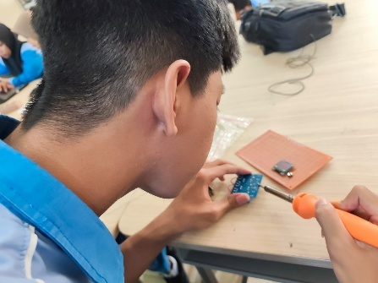
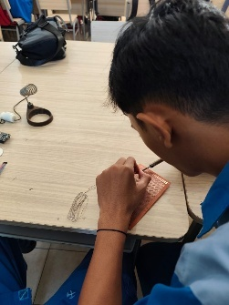
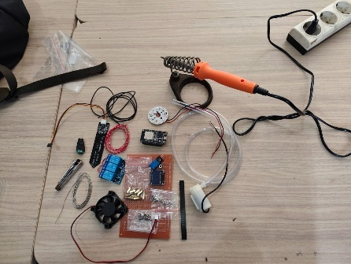
- Dokumentasi
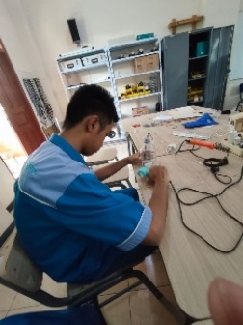
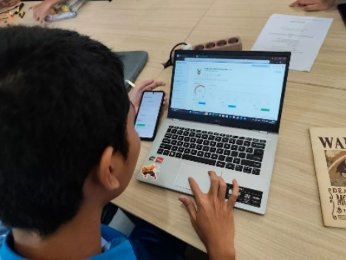
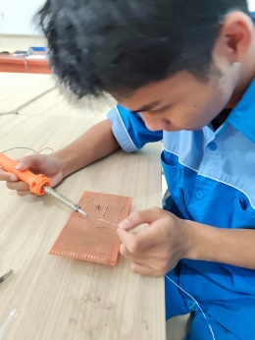

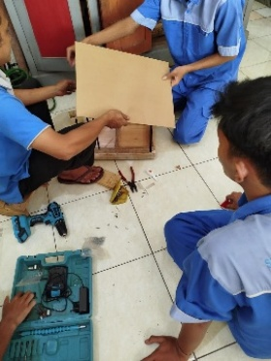
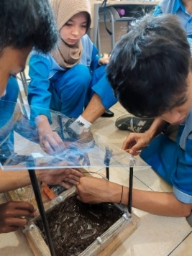
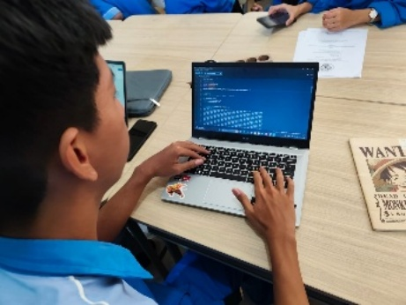

DAFTAR PUSTAKA

Arduino Indonesia. (2024). Review Sensor Suhu DHT11: Cara Kerja dan Aplikasinya dengan Arduino. Arduino Indonesia. Diakses pada 17 November 2025, dari https://www.arduinoindonesia.id/2024/06/review-sensor-suhu-dht11-cara-kerja-dan-aplikasinya-dengan-arduino.html..
Arduino. (2024). Arduino IDE 2.0 Documentation. Diakses pada 17 November 2025, dari https://docs.arduino.cc/software/ide-v2/.
Espressif Systems. (2023). ESP32 Series Datasheet: 2.4 GHz Wi-Fi + Bluetooth + Bluetooth LE SoC. Espressif Systems. Diakses pada 17 November 2025, dari https://www.espressif.com/en/support/documents/datasheets.
Last Minute Engineers. (2025). Interfacing Capacitive Soil Moisture Sensor with Arduino. Diakses pada 17 November 2025, dari https://lastminuteengineers.com/capacitive-soil-moisture-sensor-arduino/
Visure Solutions. (t.t.). Apa itu Desain Modular?. Diakses pada 20 November 2025, dari Visure Solutions: https://visuresolutions.com/id/panduan-plm/desain-modular/

